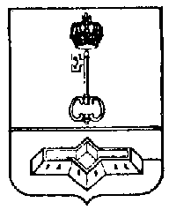

АДМИНИСТРАЦИЯ
ШЛИССЕЛЬБУРГСКОГО ГОРОДСКОГО ПОСЕЛЕНИЯ
КИРОВСКОГО МУНИЦИПАЛЬНОГО РАЙОНА
ЛЕНИНГРАДСКОЙ ОБЛАСТИ

ПОСТАНОВЛЕНИЕ

от 18.07.2025 № 402
Об утверждении схемы размещения
нестационарных торговых объектов
на территории Шлиссельбургского
городского поселения

В целях реализации на территории Шлиссельбургского городского поселения Федерального закона от 28.12.2009 № 381-ФЗ «Об основах государственного регулирования торговой деятельности в Российской Федерации», учитывая приказ Комитета по развитию малого, среднего бизнеса и потребительского рынка Ленинградской области от 04.10.2024 № 10-П «Об утверждении Порядка разработки и утверждения органами местного самоуправления муниципальных образований Ленинградской области схем размещения нестационарных торговых объектов, расположенных на земельных участках, в зданиях, строениях и сооружениях, находящихся в государственной и муниципальной собственности», руководствуясь Уставом Шлиссельбургского городского поселения:
1. Утвердить схему размещения нестационарных торговых объектов на территории Шлиссельбургского городского поселения, согласно приложению к настоящему постановлению.
2. Признать утратившим силу постановление администрации МО Город Шлиссельбург от 21.11.2022 № 531 «Об утверждении схемы размещения нестационарных торговых объектов на территории МО Город Шлиссельбург».
3. Настоящее постановление подлежит официальному опубликованию и размещению на сайте администрации Шлиссельбургского городского поселения.
3. Контроль за исполнением настоящего постановления возложить на первого заместителя главы администрации Королева А.А.

Глава администрации А.В. Маслаков

Разослано: ОАГиЗ-2, в дело.
Приложение
к постановлению администрации
Шлиссельбургского городского поселения
от 18.07.2025 № 402

Схема
размещения нестационарных торговых объектов
на территории Шлиссельбургского городского поселения

информация о НТО |  |  |  |  | информация о лице, осуществляющем торговую деятельность в НТО |  | реквизиты документов на размещение НТО | период размещения НТО
иденти-фика-цион-ный номер НТО | место размещения НТО  (адресный ориентир) | вид НТО | площадь НТО | специализация НТО | наименование | ИНН | реквизиты документов на размещение НТО | с (дата) | по (дата)
1 | г. Шлиссельбург, ул. Малоневский канал, у д.14 | торговый павильон | 36 | непродовольственные товары (универсальная специализация) | Бриль  Любовь Георгиевна |  | договор аренды земельного участка № 1425-з от 27.10.2008 | с 27.10.2008 | продлился на неопределённый срок
2 | г. Шлиссельбург, ул. Малоневский канал, напротив дома № 14 | торговый павильон | 47 | непродовольственные товары (универсальная специализация) | Бриль Роман Вячеславович, индивидуальный предприниматель | 773317962535. | договор аренды земельного участка № 354 от 05.04.2001 | с 05.04.2001 | продлился на неопределённый срок
3 | г. Шлиссельбург,  ул. Малоневский канал, у д. № 14а | торговый павильон | 18,4 | продовольственные товары (смешанный ассортимент) | Габриелян  Генрик Андраникович | самозанятый | договор на размещение НТО № 1 от 15.02.2021 | с 15.02.2021 | по 14.02.2026
4 | г. Шлиссельбург,  ул. Староладожский канал, возле дома № 16 | торговый павильон | 30 | продовольственные товары (смешанный ассортимент) | Сафонова  Лариса Ивановна |  | договор аренды земельного участка № 376 от 24.07.2001 | с 24.07.2001 | продлился на неопределённый срок
5 | г. Шлиссельбург,  ул. 1 Мая, конец бульвара | торговый павильон | 130 | непродовольственные товары (универсальная специализация) | Соловьев Алексей Васильевич, индивидуальные предприниматель | 781100884877. | договор аренды земельного участка № 368 от 23.05.2001, № 462 от 14.09.2005 | с 23.05.2001 | продлился на неопределённый срок
6 | г. Шлиссельбург,  ул. 1 Мая, конец бульвара
7 | г. Шлиссельбург, возле дома № 22 по ул. 1 Мая | торговый павильон | 60 | продовольственные товары (смешанный ассортимент) | ООО "Влад" | 4723002977. | договор аренды земельного участка № 363 от 07.05.2001 | с 07.05.2001 | продлился на неопределённый срок
8 | г. Шлиссельбург,  ул. Малоневский канал, напротив дома № 12 | торговый павильон | 120 | продовольственные товары (смешанный ассортимент) | ООО "Влад" | 4723002977. | договор аренды земельного участка № 431 от 30.08.2004 | с 30.08.2004 | продлился на неопределённый срок
9 | г. Шлиссельбург,  ул. Малоневский канал, д.16 | торговый павильон | 125 | продовольственные товары (смешанный ассортимент) | ИП Азизов Вугар Аррахман Оглы | 470613769471. | договор на размещение НТО № 5 от 25.12.2023 | с 25.12.2023 | на 5 лет
10 | г. Шлиссельбург,  ул. Малоневский канал, д. 18 | торговый павильон | 60 | продовольственные товары (смешанный ассортимент) | ИП Азизов Вугар Аррахман Оглы | 470613769471. | договор на размещение НТО № 4 от 25.12.2023 | с 25.12.2023 | 5 лет
11 | г. Шлиссельбург пер.Советский | торговый павильон | 60 | продовольственные товары (смешанный ассортимент) | Мусаев Раджаб Чугилович | самозанятый | договор на размещение НТО № 8 от 20.05.2024 | с 20.05.2024 | 5 лет
12 | г. Шлиссельбург, пристань, речной вокзал, павильон, дом молитвы | торговый павильон | 30 | общественное питание | ИП Габриелян Ростом Генрикович | ОГРНИП 312470622000011 | договор на размещение НТО № 1 от 18.04.2025 | 18.04.2025-30.09.2025
13 | г. Шлиссельбург, пристань, речной вокзал, павильон, дом молитвы | торговый павильон | 10 | общественное питание | ИП Бажанов Дмитрий Андреевич | 470612689022. | договор на размещение НТО № 2 от 07.05.2025 | 07.05.2025-30.09..2025

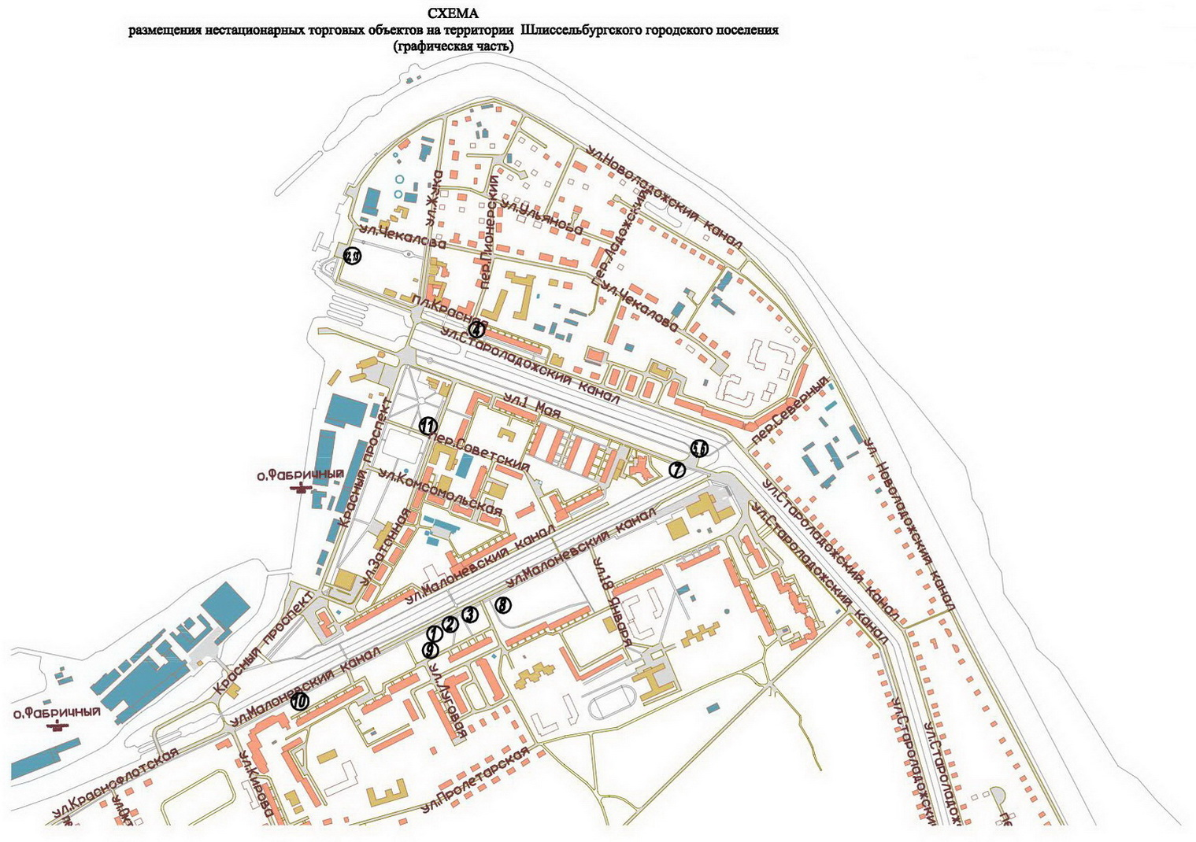
Утверждена
постановлением администрации
Шлиссельбургского городского поселения
от 18.07.2025 № 402

